伊勢志摩エコツアー
鳥羽市～志摩市「青峯山を巡る」
・・・近畿自然歩道・・・

※このイベントは「みえ森と緑の県民税」を活用しています。
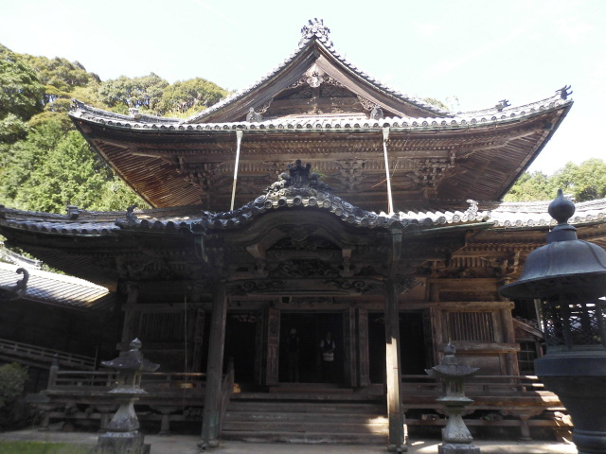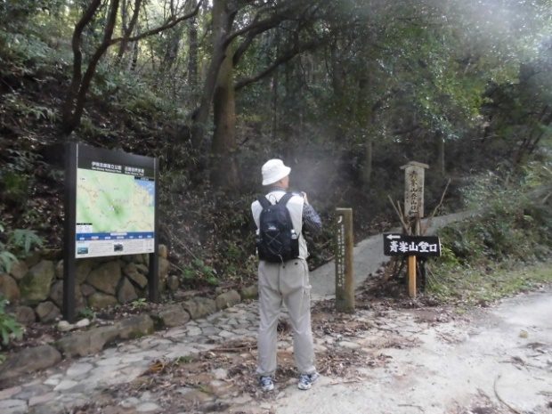
軽登山と古刹散策。海上安全の守護として漁業・船舶関係者らの信仰が篤い青峯山正福寺。鳥羽市松尾駅から志摩市上之郷駅まで、近畿自然歩道を歩きます。
初心者の方も参加できますので、ぜひご参加ください。お待ちしています (^o^)

開催日時 | 令和４年１２月３日（土）  ９：４５集合 ～ 15：００頃解散予定  ※雨天の場合は、１２月４日（日）に延期 | 集合場所 | 近鉄松尾駅
コース 近鉄松尾駅→青峯山正福寺→近鉄上之郷駅
参加対象 小学５年生以上で、自力で踏破できる方（小学生は保護者同伴）
持ち物等 お弁当、飲み物、菓子類、タオル、歩きやすい服装
※コロナ対策のため、マスクの着用をお願いします。集合時に検温あります。
参 加 費 無料 定員 １０名
申込方法 下記の申込先にお申込みください。FAX,メールの場合は、イベント名、参加者の氏名、住所、生年月日と代表者の電話番号をご記入ください。
申込締切 １１月 ２８日（月）まで
申 込 伊勢志摩国立公園協会 TEL,FAX ０５９９－２５－２３５８ メール ise-shima@ise-shima.or.jp

【注意事項】
※参加中の事故怪我などは救護しますが、それに要した費用は当人の負担となります。
※主催者の広報や報道関係のイベント取材により名前や声、写真・映像等が使用されることもありますので、ご了承ください。
※申し込みの際にいただいた個人情報については、当該行事のご案内以外に使用しないものとし、その保護に万全を期します。

